МІНІСТЕРСТВО ОСВІТИ І НАУКИ УКРАЇНИ

ЛЬВІВСЬКИЙ НАЦІОНАЛЬНИЙ УНІВЕРСИТЕТ ІМЕНІ ІВАНА ФРАНКА

Факультет електроніки і комп’ютерних технологій

**Звіт**

про виконання лабораторної роботи № 12

«Конфігурування доступу в Інтернет через VPN. Робота з хмарними

сервісами (на прикладі сервісу Google Docs)»

**Виконав:**

студент групи ФеП-13

Карсанашвілі А.Р.

**Викладач:**

Продивус А.М.

**Львів 2020**

**Мета**: ознайомлення з реалізацією VPN-доступу на ОС Linux та Windows. Ознайомлення з хмарними сервісами на прикладі Google Docs. Одержання практичних навичок роботи з VPN та хмарними сервісами.

**Порядок виконання роботи:**

*Робота з VPN*

1. Зайшов в налаштування VPN:

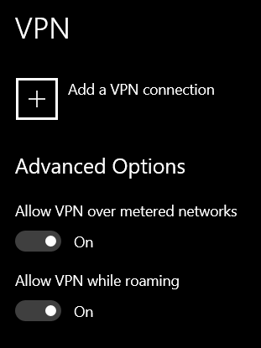

2. Добавляю підключання:

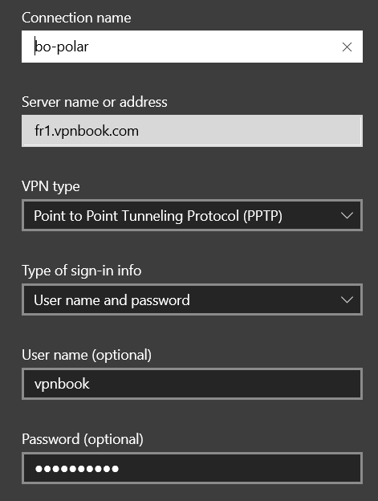

3. Підключаюсь:

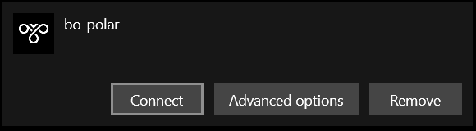

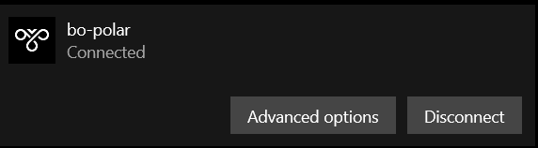

*Робота з Google Docs*

1. Текстовий документ

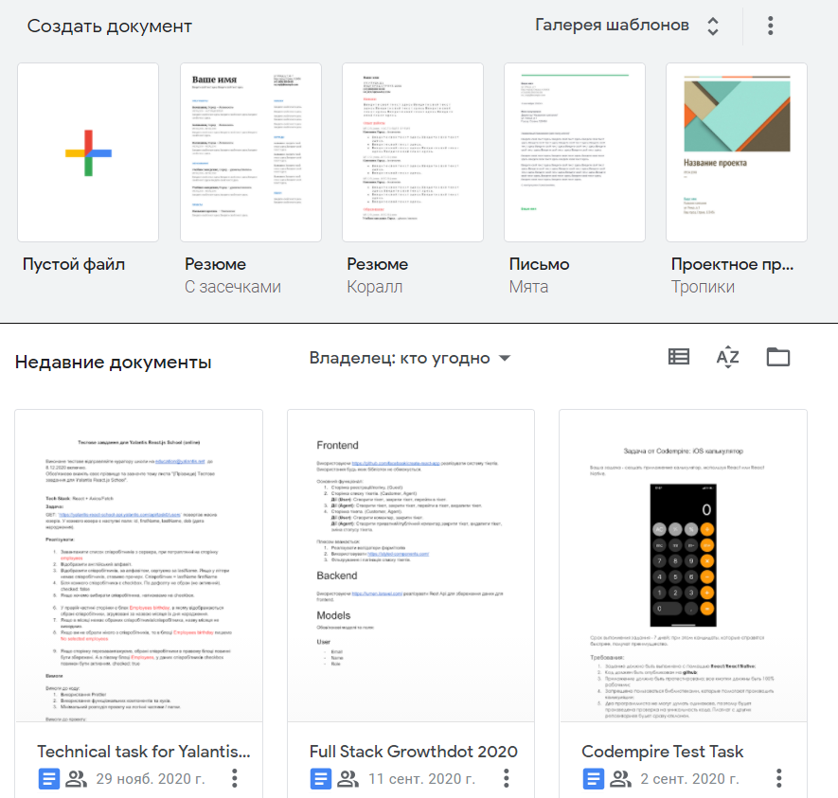

2. Створення текстового документу

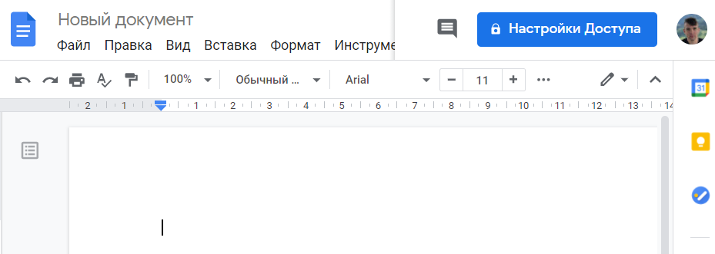

3. Таблиця

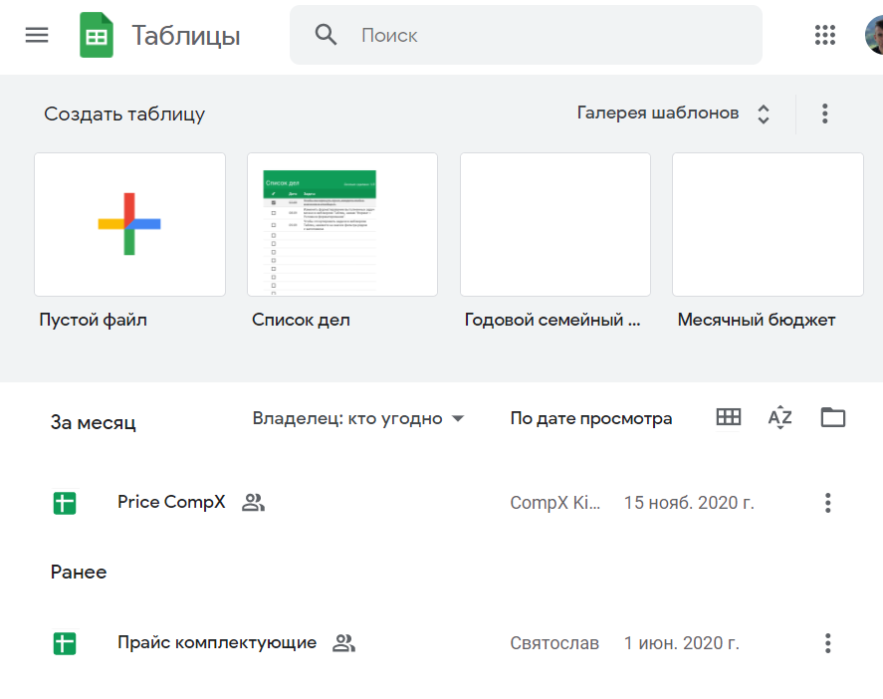

4. Створення таблиці

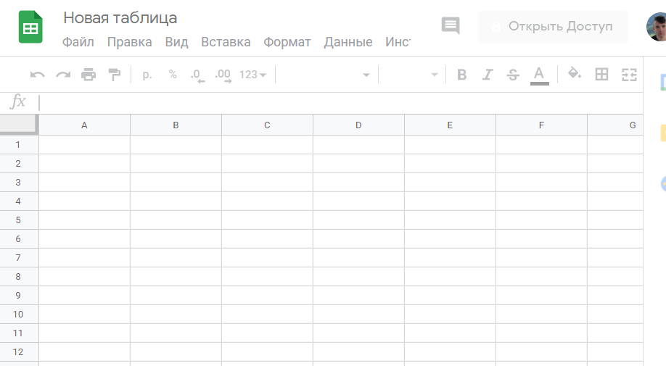

5. Google Presentations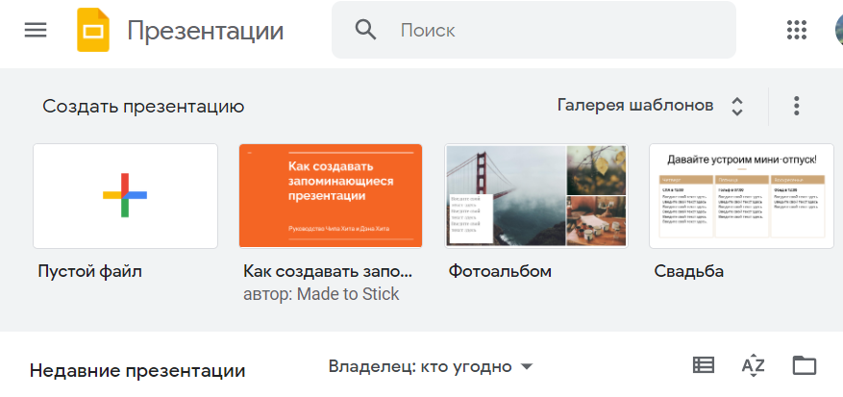

6. Створення Google Presentations

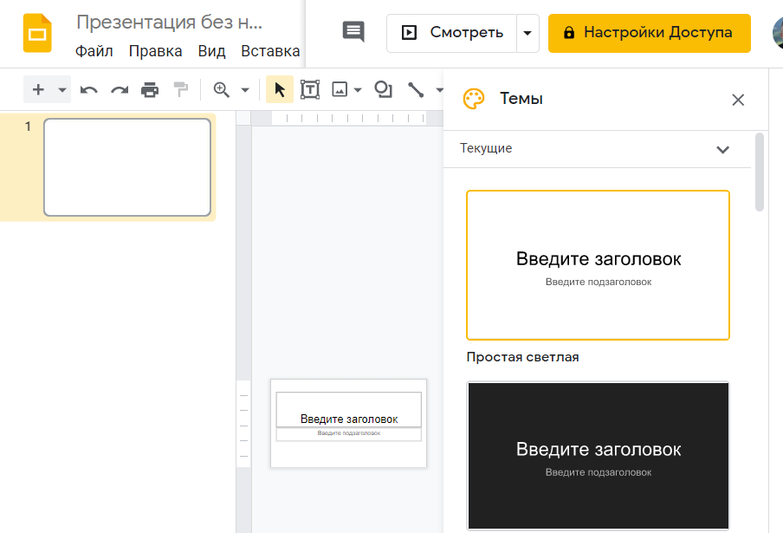

7. Google Форма

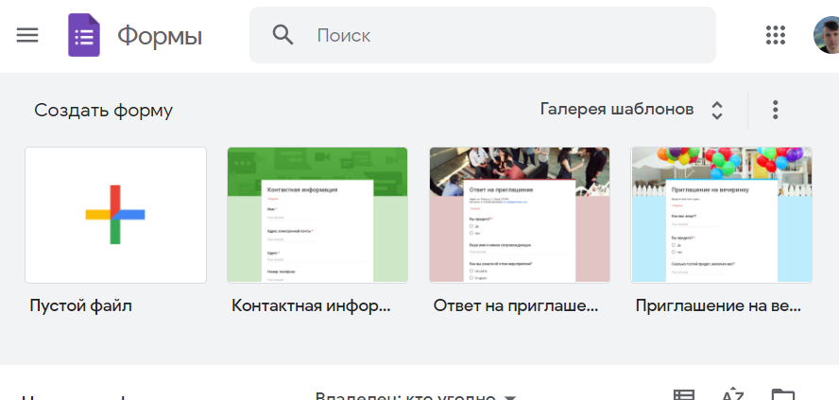

8. Створення Google Форми

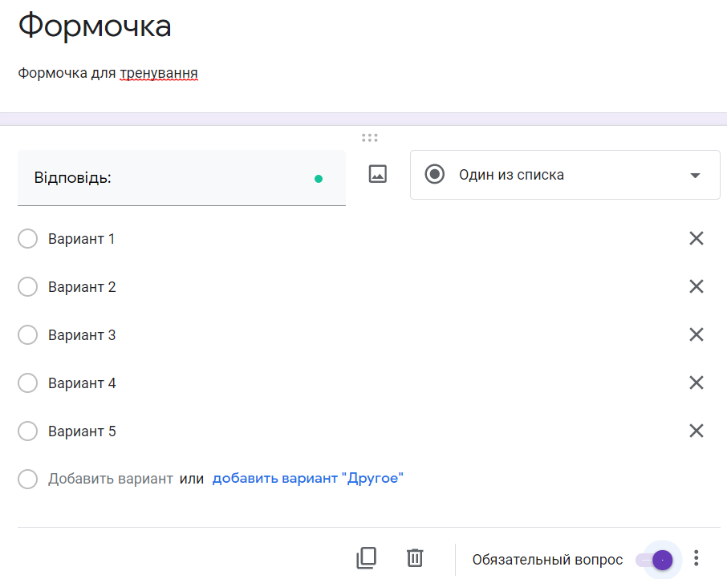

https://docs.google.com/forms/d/1WptHvD-yf2x95Z3Mm7jGxSmkixKLYx2PWiG3ekwa5vQ/edit?usp=sharing

**Висновок:** На цій лабораторній роботі було створено звіт у веб сервісах компанії google. Також було одержано практичні навички роботи з VPN та хмарними сервісами.